Тест «Доски Сегена»
Для детей 3,5—7-ми лет
(Проверка уровня развития зрительно-моторного мышления: сравнения и анализа — синтеза различных форм объектов и их частей.)
В реальном тесте ребенок имеет дело с деревянными плоскими фигурками, которые целыми или собранными из отдельных частей ему нужно вставить в доски, имеющие прорези таких же форм, как и предложенные фигуры (рис. 15 а, 15 б, 15 в, 15 г, 15 д). В настоящем варианте методики ребенку предлагают 5 бумажных матриц с прорезями, имитирующих доски, и наборы соответствующих фигур (1а, 1б,1в, 1г, 1д.), вырезанных из карты № 1 Приложения. Вырезать фигуры и их части из карт
Приложения следует аккуратно (бритвой), чтобы не испортить сами матрицы, в прорези которых потом ребенок будет вставлять подходящие фигуры. Перед началом тестирования необходимо вырезать из Приложения сами листы с бумажными матрицами-досками, также и подумать, как закреплять их на столе, чтобы они не смещались во время работы над заданием (можно закреплять концы матриц на столе или на специальной картонке пластилином или скрепками и т. д.). Для проведения этого теста потребуются также часы с секундной стрелкой.
Ребенку предлагают каждую матрицу по очереди. Пред ее показом выкладывают в ряд фигуры соответствующего набора в случайной последовательности. Ребенок рассматривает предъявленный рисунок «доски» в течение 10 секунд, после чего вкладывает предложенные к ней фигуры в подходящие прорези матрицы. Время выполнения каждого из пяти заданий точно фиксируется. Детям 3,5-5 лет предлагают два первых рисунка теста. Старшим детям (6—7 лет) — все 5.
Инструкция: Ребенку говорят: «Рассмотри внимательно эти фигурки, вырезанные на рисунке. Выбери из этого набора такие же и наложи их сверху каждой сходной прорези фигуры на рисунке так, чтобы они полностью совпали, чтобы отверстия были полностью заняты фигурой».
Качественный анализ результатов:
Для детей 3,5—4-х лет:
Испытуемые выполняют задания, используя метод примерки: подносят фигурки к прорезям и сравнивают их, ищут сходство, прилаживают их друг к другу и в итоге совмещают правильно.
Для детей 5 лет:
Дети используют только способы зрительной оценки сходства фигур, быстро их совмещают.
Для детей 6— 7лет существует временной норматив при безошибочном выполнении всех 5-ти заданий. Это 5 минут 12 секунд — суммарное время выполнения всех заданий. Дети указанного возраста не должны выполнять задание методом проб и ошибок.
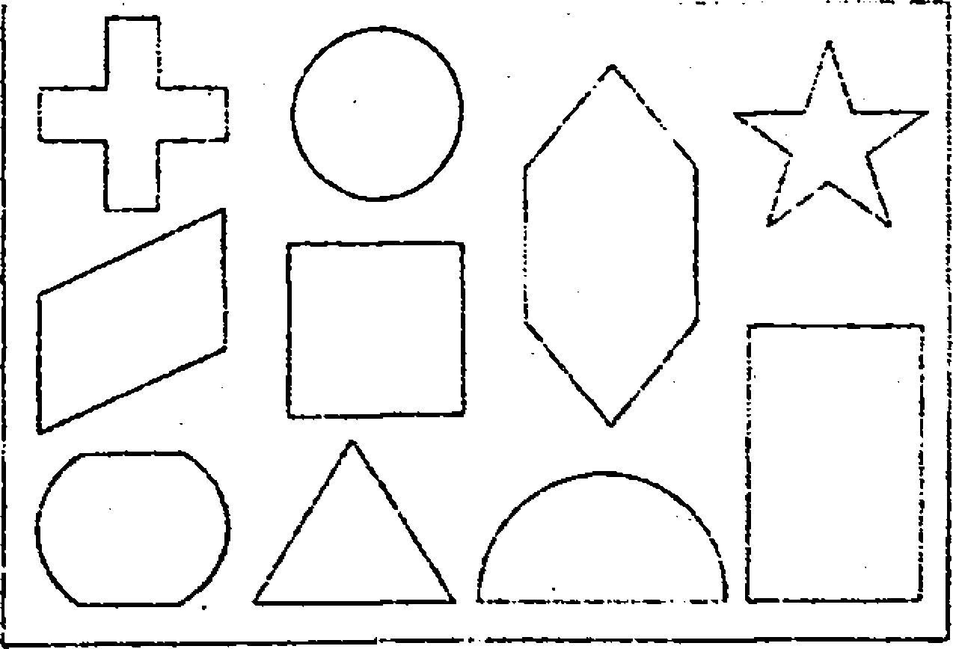
Рис. 15а
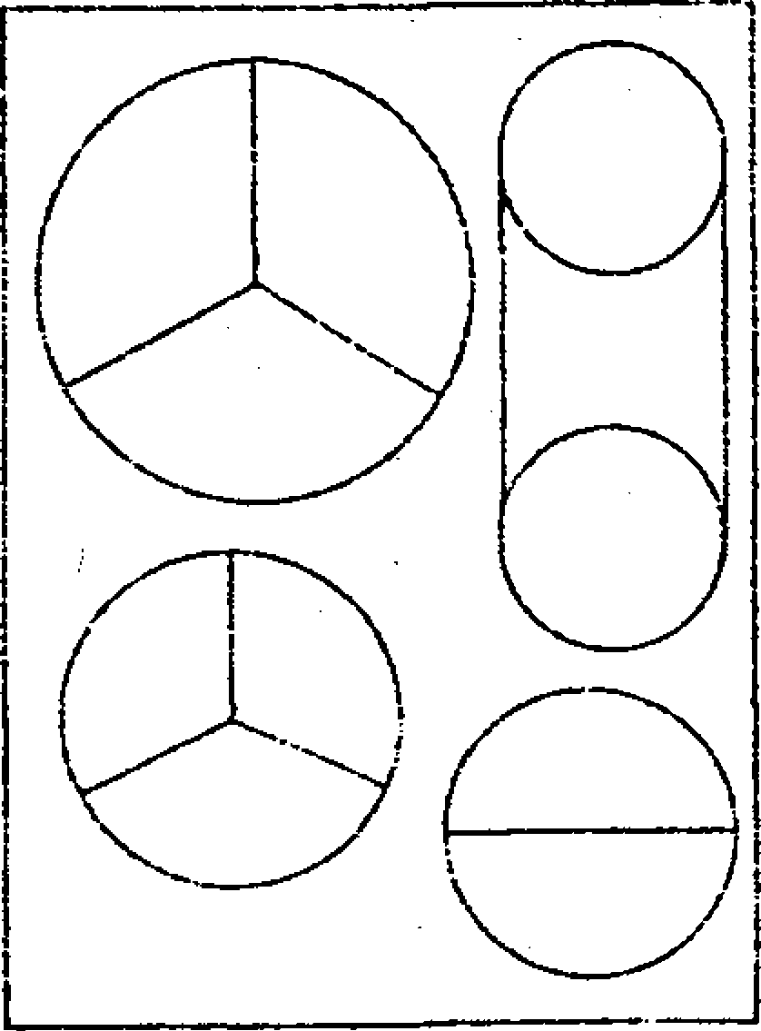
Рис. 15в
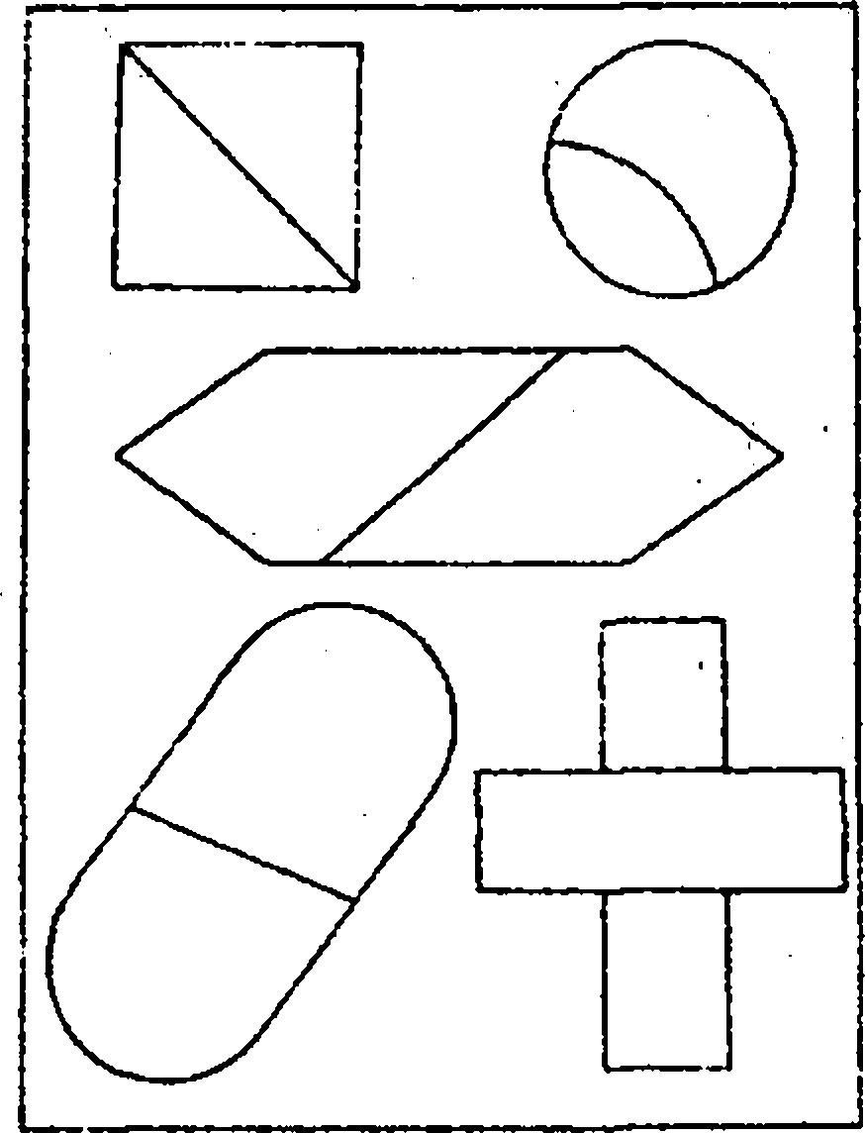
Рис. 15б
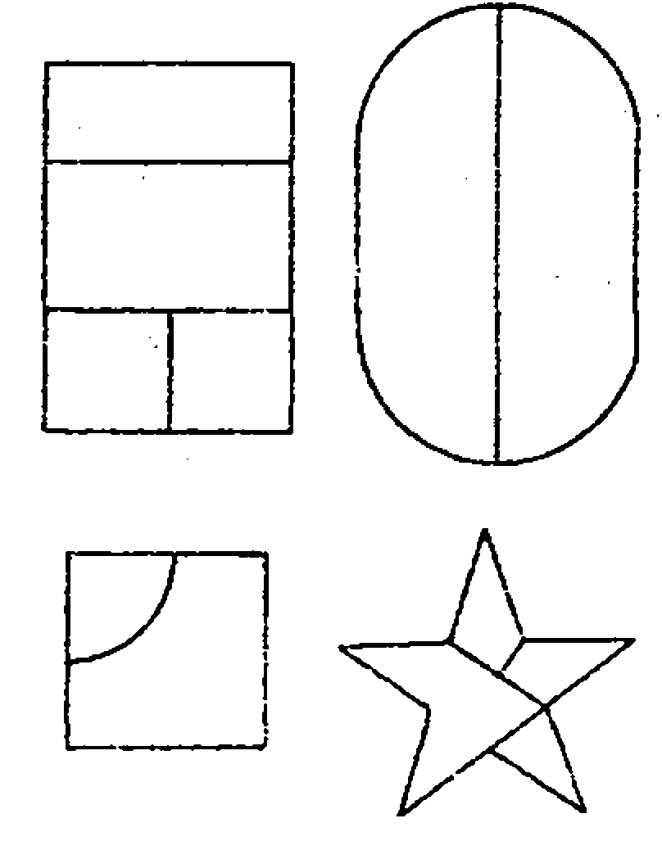
Рис. 15д
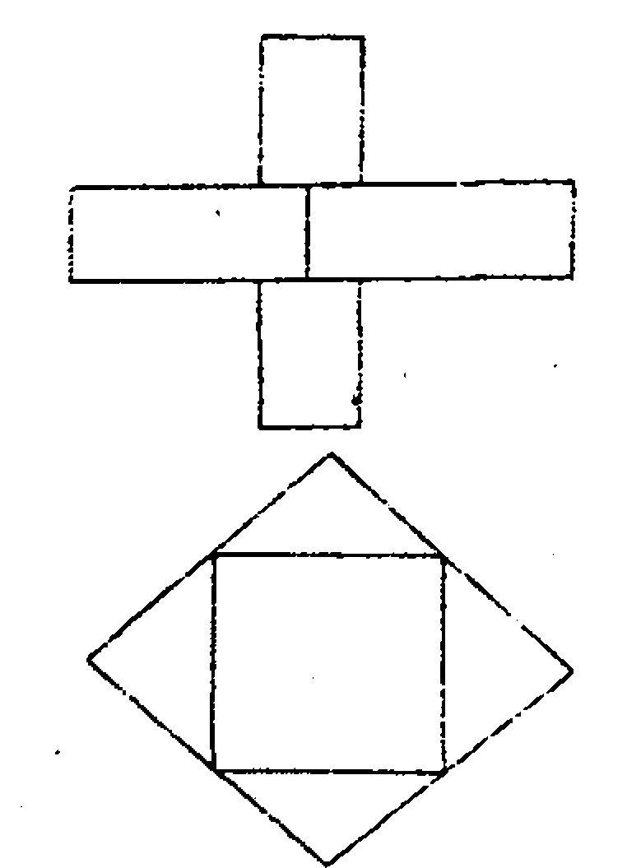
Рис. 15г

